eduroam无线漫游服务使用说明
注意事项
- 我校师生可在出访任何其他eduroam成员机构时使用以下方式登录接入互联网，我校的eduroam接入服务仅供其他eduroam成员机构来访人员使用，本校师生在校内无需使用此认证方式接入无线网络；
- 所有eduroam接入服务均为完全免费；
- 在其他eduroam成员机构接入以该机构相应规定为准。
登录方式
Andriod系统
- 在WLAN信号中找到SSID：eduroam，点击；
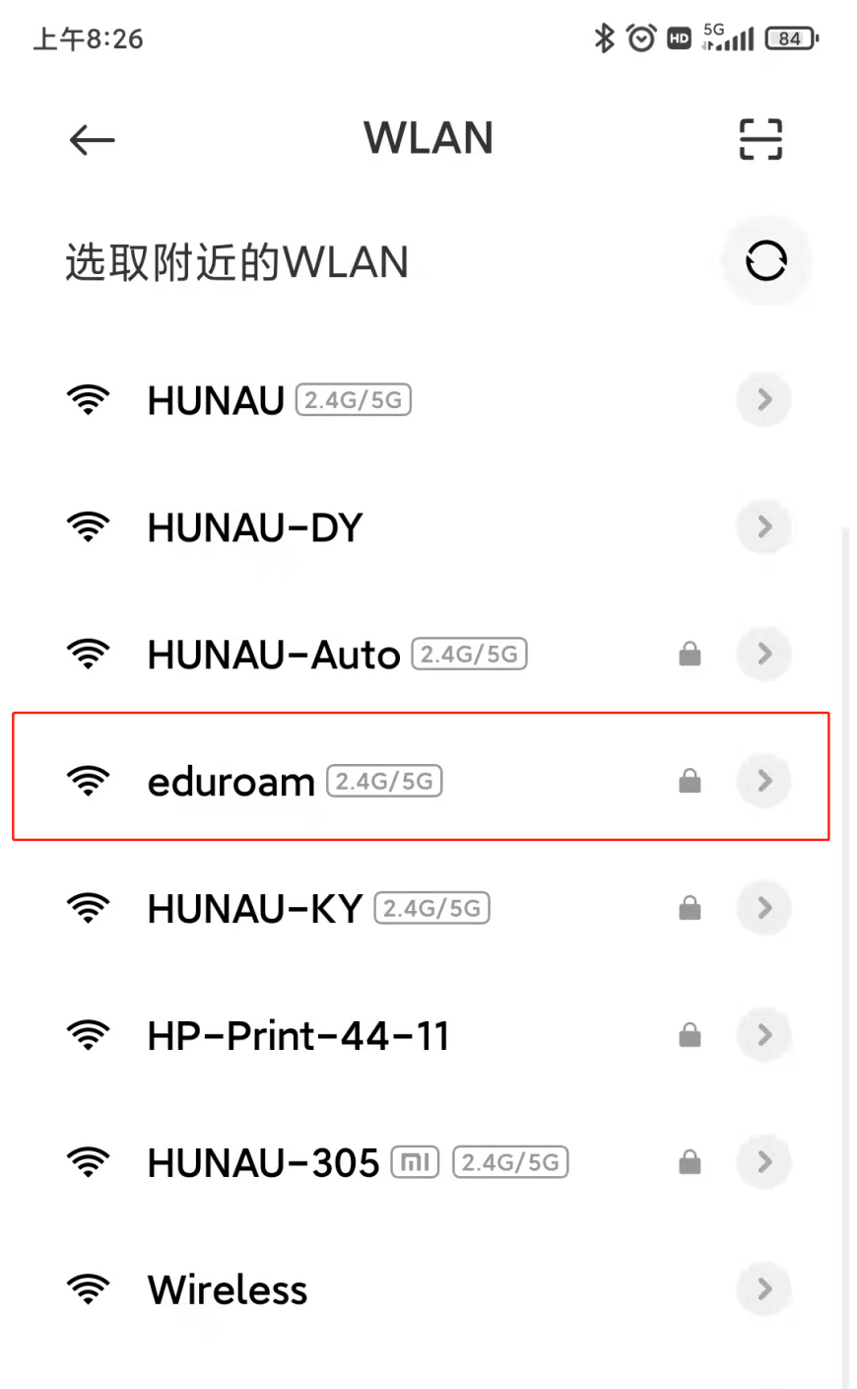
- 在“身份”栏填写“教工号或学号@hunau.edu.cn”，在“密码”栏填写上网密码后点击“连接”,完成连网；
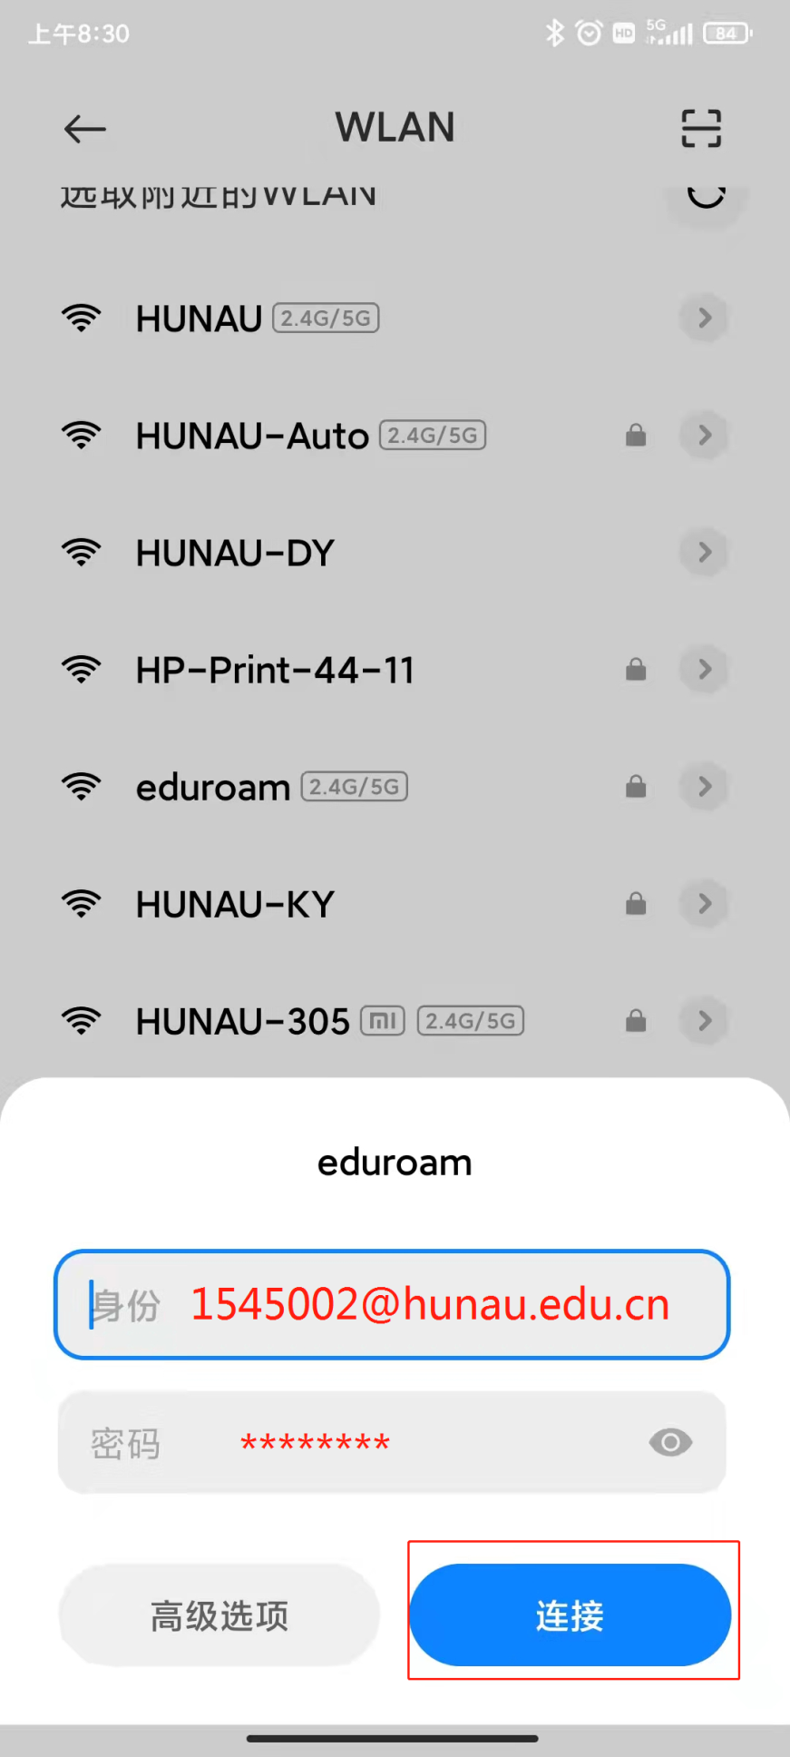

IOS系统
- 在设置中点击 “Wi-Fi”；
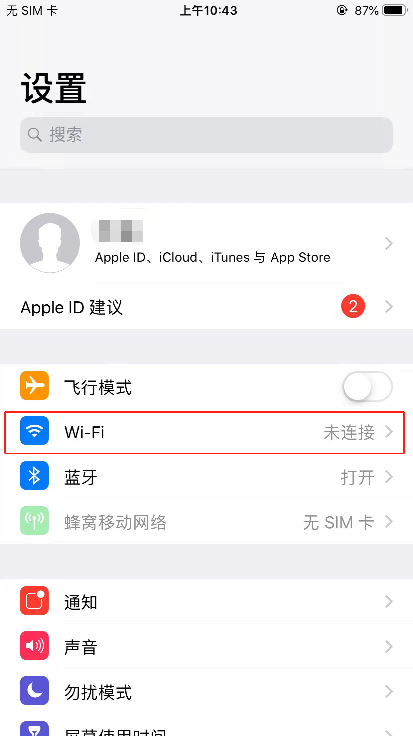
- 在无线局域网信号中找到SSID：eduroam，点击；
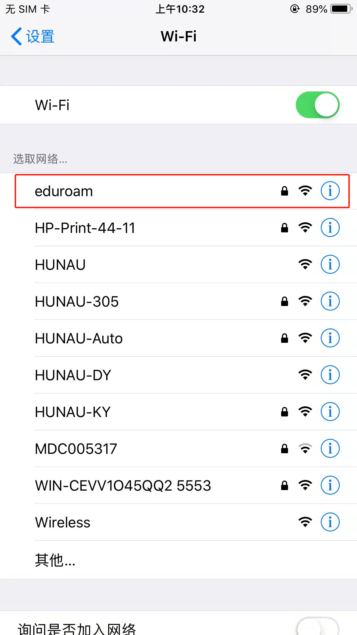
- 在“用户名”栏填写“教工号或学号@hunau.edu.cn”，在“密码”栏填写上网密码后点击“加入”；
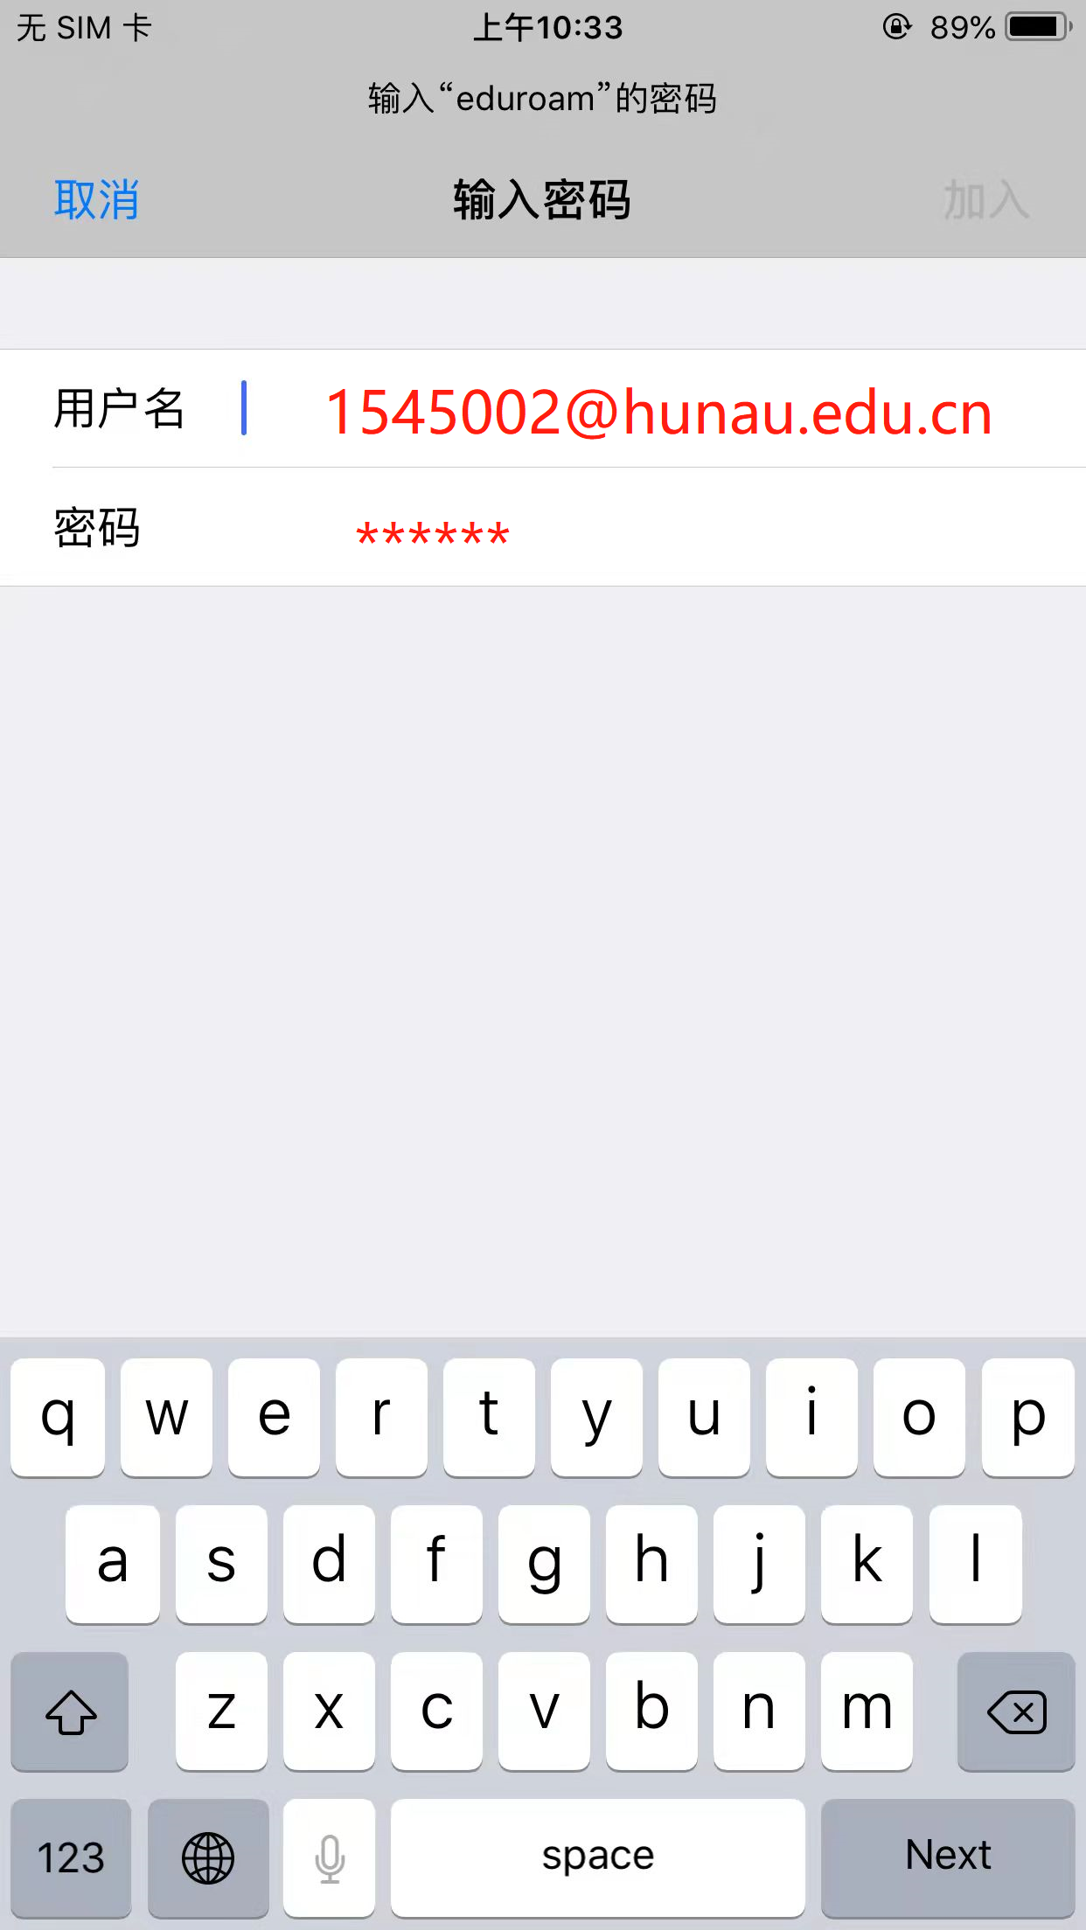
- 如遇到证书提示时请点击“信任”,完成连网。
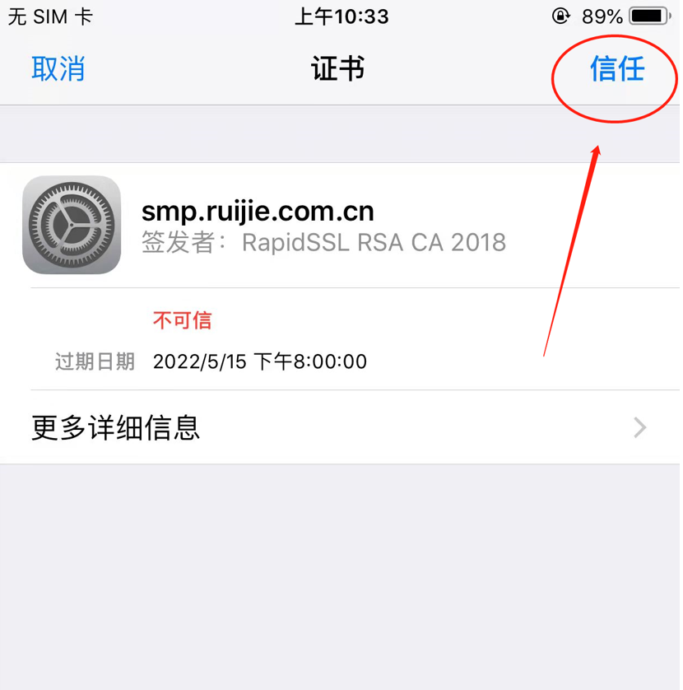
Windows系统
- 在桌面右下角点击无线网络图标，此时会弹出无线信号选择栏，找到SSID：eduroam，并点击“连接”；
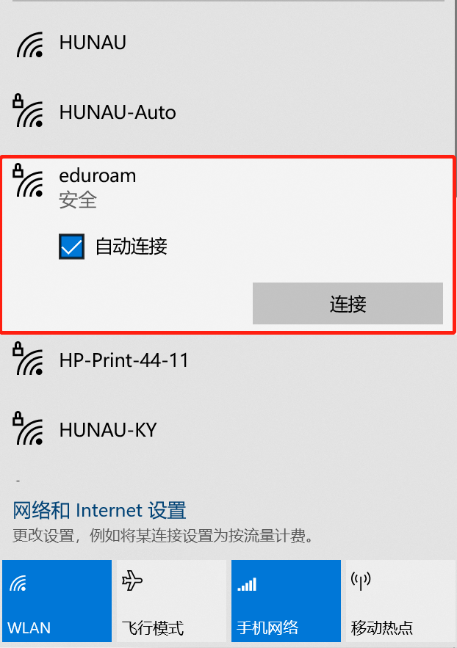
- 在弹出的“输入你的用户名和密码”栏填写教工号或学号@hunau.edu.cn
和密码，然后点击“确定”；
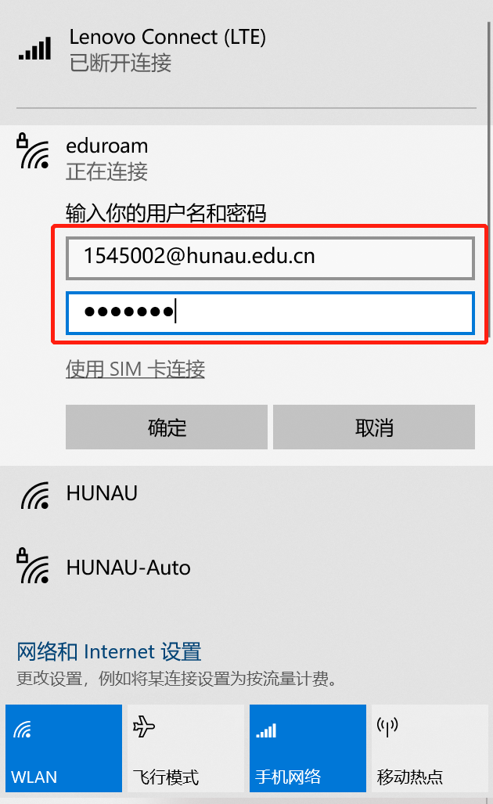
- 点击“确定”后，会提示询问是否“继续连接”，选择“连接”,完成连网。
